Установление цифрового пароля
на мобильном приложении Единой карте жителя Ямала.

- Необходимо осуществить вход в мобильное приложение Единой карты жителя Ямала через ЕСИА. 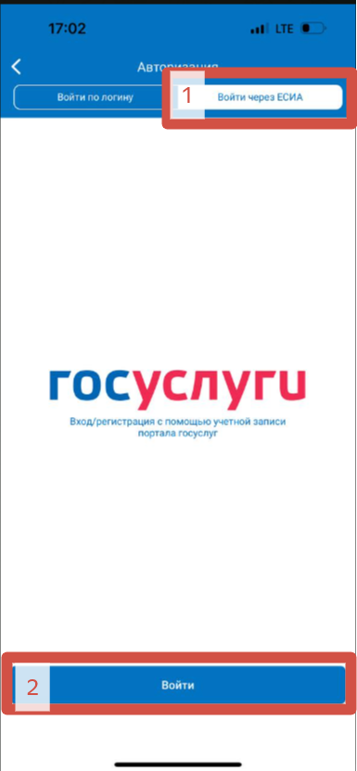

- Вести логин и пароль от портала государственных услуг
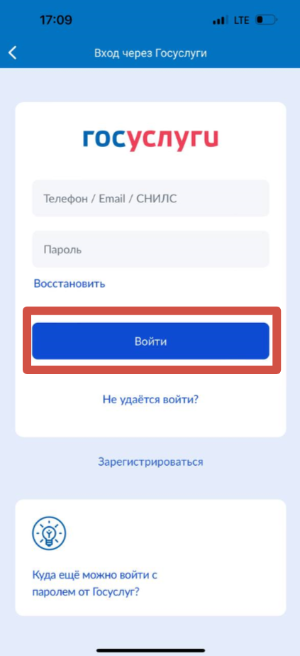

- В личном кабинете выбираем раздел «Мой профиль»
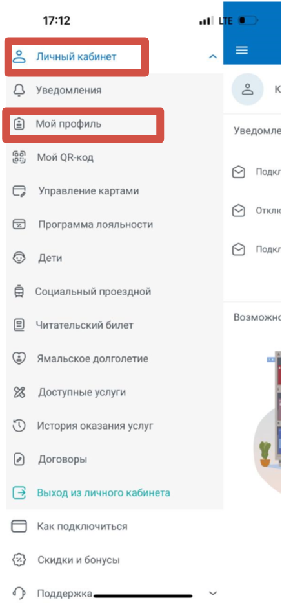

- Выбираем раздел «Настройки профиля»
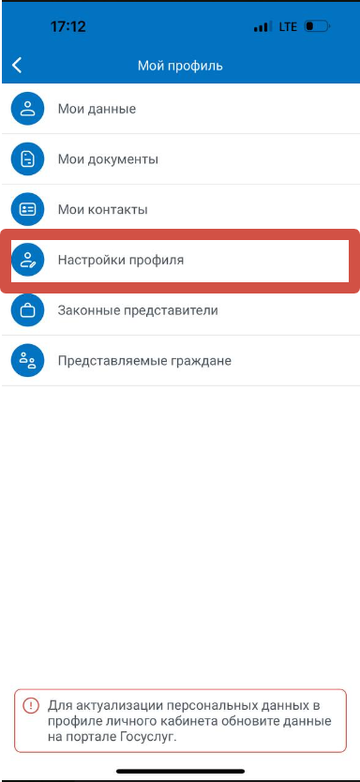

- Задаем самостоятельно логин и пароль.
Пароль должен состоять из 8 символов латинского алфавита, содержать минимум одну цифру и прописную букву.

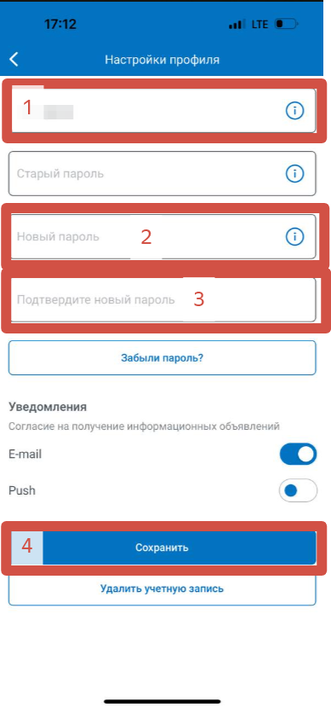

- Осуществляем выход из личного кабинета
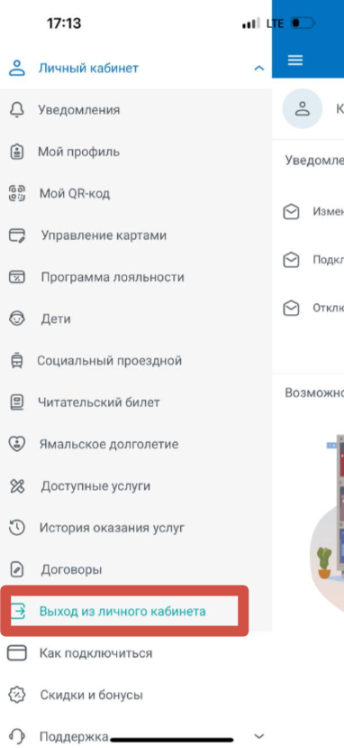

- Осуществляем повторный вход в личный кабинет ЕКЖЯ с созданным логином и паролем
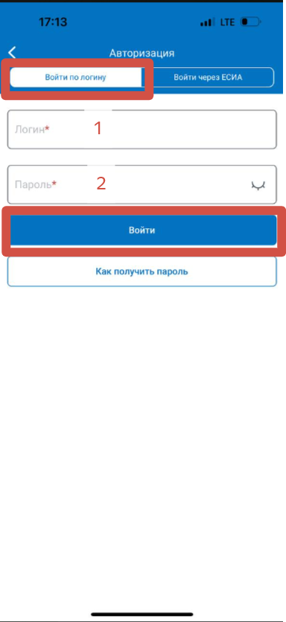

- При введении созданного логина и пароля, предлагается создать ПИН – код
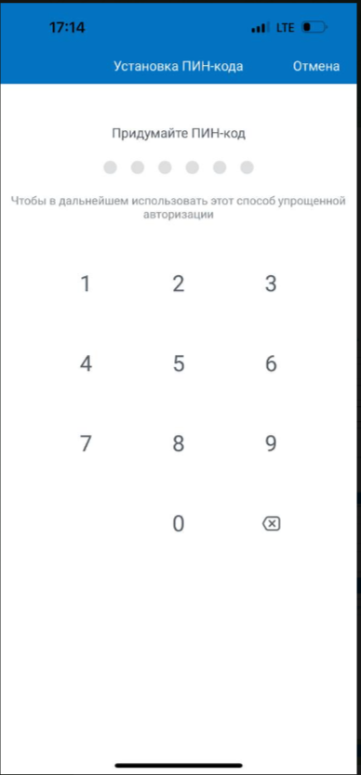
ПИН – код вводиться дважды.

- Дальнейшая авторизация осуществляется с использованием ПИН-кода
